**PERSPECTIVAS AMBIENTAIS PARA A BACIA HIDROGRÁFICA DO JUNDIAÍ MIRIM A PARTIR DE INSTRUMENTOS PREVISTOS PELA LEGISLAÇÃO URBANÍSTICA**

ARAÚJO, Letícia Medeiros1; GOMES, Débora Leite2; LIMA, Flaviano Agostinho de3;

MEDEIROS, Gerson Araújo4, RIBEIRO, Admilson Irio5

1 Mestranda em Ciências Ambientais, UNESP Sorocaba (ICTS), e-mail: [lm.araujo@unesp.br](mailto:lm.araujo@unesp.br)

2Mestranda em Ciências Ambientais, UNESP Sorocaba (ICTS),

3Doutorando em Ciências Ambientais, UNESP Sorocaba (ICTS),

4 Professor da disciplina de Gestão Ambiental do PPGCA, Universidade Estadual Paulista (UNESP)

5 Professor da disciplina Recuperação e Restauração de Terras do PPGCA, Universidade Estadual Paulista (UNESP)

**RESUMO**

O presente estudo consiste em relacionar as legislações urbanísticas, em especial os planos diretores em vigência dos municípios de Jundiaí, Jarinu e Campo Limpo Paulista que compõem a bacia hidrográfica do rio Jundiaí-Mirim e suas perspectivas ambientais para a mesma. A bacia apresenta uma grande importância para a região no quesito de captação de água para a população. Foram analisados os zoneamentos previstos em cada plano diretor e seus ordenamentos de uso e ocupação do solo e as implicações de sua gestão. Foi identificado que o perímetro da bacia está inserido em áreas de desenvolvimento industrial no município de Jarinu, áreas de qualificação urbana no município de Jundiaí e áreas de desenvolvimento agroindustrial em Campo Limpo Paulista que influenciam diretamente nos problemas ambientais encontrados na bacia, como carga de sedimentos e poluição difusa.

**Palavras-chave:** Plano diretor; Urbanismo; Gestão de Bacias Hidrográficas.

**1 - INTRODUÇÃO**

Segundo o Estatuto da Cidade (2001), o Plano Diretor é uma lei de competência municipal para determinar o parcelamento, a edificação ou a utilização do solo urbano, devendo fixar as condições e prazos para implementação da referida obrigação. É obrigatório para os municípios com número de habitantes superior a vinte mil, ou menos, se integrantes de regiões metropolitanas e aglomerações urbanas, sendo de suma importância para orientar o desenvolvimento e ordenamento da expansão urbana (ESTATUTO DA CIDADE, 2001).

O plano diretor estabelece ordenamento de uso e ocupação do solo, podendo determinar coeficientes de aproveitamento, taxa de ocupação, taxa de permeabilidade dos lotes, de acordo com o zoneamento que este se insere, além de outras possibilidades, como estabelecer operações urbanas consorciadas, outorga onerosa e, especialmente conforme o Art. 42-B, o dever de definir diretrizes e instrumentos específicos para proteção ambiental quando os municípios desejem ampliar suas áreas urbanas (ESTATUTO DA CIDADE, 2001).

Os municípios que abrangem a Bacia Hidrográfica do Rio Jundiaí-Mirim (BHRJM) possuem Plano Diretor vigente, sendo estes: Lei Complementar nº 535/2019 (Campo Limpo Paulista), Lei Complementar n° 97/2006 (Jarinu) e Lei n° 8.683/2016 (Jundiaí).

A bacia do Rio Jundiaí-Mirim é uma sub bacia do Rio Jundiaí e possui extrema importância para o município de Jundiaí pois é a bacia de captação de água do município, sendo responsável pelo abastecimento de água para a população. Ela abrange três municípios (Jundiaí, Jarinu e Campo Limpo Paulista) e tem uma área total de 118 km² sendo que 55% da sua área encontra-se no município de Jundiaí (DAE JUNDIAÍ, 2019).

Portanto, objetiva-se relacionar as legislações urbanísticas, em especial os planos diretores vigentes dos municípios de Jundiaí, Jarinu e Campo Limpo Paulista que compõem a bacia hidrográfica do rio Jundiaí-Mirim e suas perspectivas ambientais para a mesma.

**2 - METODOLOGIA**

Desenvolveu-se um elemento gráfico através da sobreposição dos mapas de macrozoneamento disponíveis nos planos diretores dos municípios de Jarinu, Campo Limpo Paulista e Jundiaí, com o auxílio dos softwares ArcMap® versão 10.6.1 e Adobe® Photoshop CC versão 2017. Foi adicionado ainda o perímetro da Bacia Hidrográfica do Jundiaí Mirim a fim de evidenciar possíveis cenários propiciados pela legislação vigente sobre a área.

Foram analisados os principais pontos dos respectivos planos diretores que exercem influência sobre o uso e ocupação, com potencial para comprometer a qualidade ambiental da bacia de drenagem. As informações levantadas foram confrontadas e verificou-se se há tendências em comum aos três municípios ou divergências.

**3 - RESULTADOS E DISCUSSÕES**

**3.1 – Mapa da BHJM sobreposto ao Macrozoneamento dos Planos Diretores de Jundiaí, Jarinu e Campo Limpo Paulista e seus riscos ambientais**

Com base na legislação vigente de cada município que integra a bacia hidrográfica do Rio Jundiaí-Mirim, foi possível elaborar um mapa com a localização do perímetro da bacia inserido no perímetro de cada município, estes com seu macrozoneamento definido por cada plano diretor, Figura 1.

**Figura 1** – Macrozoneamento dos Planos Diretores vigentes de Jarinu, Jundiaí e Campo Limpo Paulista e limite da Bacia do rio Jundiaí-Mirim

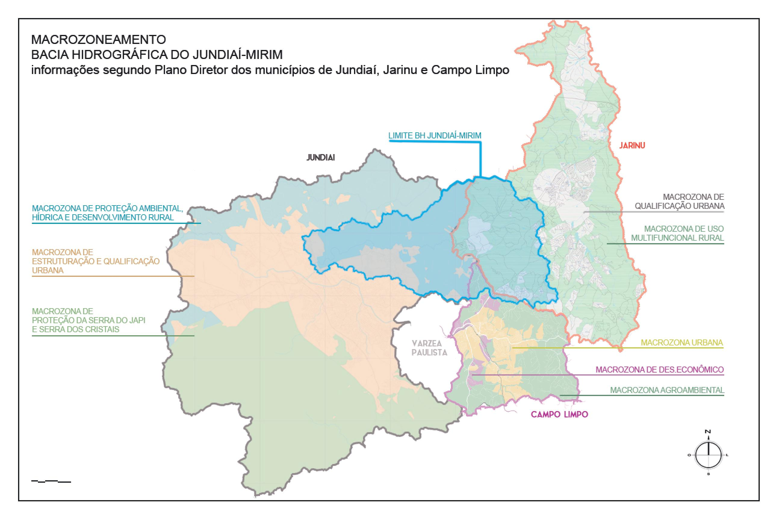

**Fonte:** Mapa elaborado pelos autores.

É possível observar pela figura 1 que os municípios de Jarinu e Jundiaí possuem macrozoneamento prevendo qualificação e estruturação urbana dentro da área da bacia do Rio Jundiaí Mirim e que o Município de Campo Limpo Paulista possui uma macrozona de desenvolvimento econômico próximo ao limite da bacia, que podem causar possível poluição difusa ou descarga de sedimento, comprometendo a qualidade da mesma, tanto pelos empreendimentos existentes, como futuros, caso não implementados respeitando a legislação, sobretudo ambiental. Dos planos diretores vigentes analisados, o mais antigo é do município de Jarinu (Lei complementar n° 97/2006) que atualmente está em revisão e o mais recente é o de Campo Limpo Paulista (Lei complementar 535/2019).

**3.2 – Análise dos Coeficientes de Intensidade de Ocupação dos Planos Diretores**

Abrangendo a maior parte da BHJM, Jundiaí possui um ordenamento de uso e ocupação do solo de acordo com plano diretor (2016), determinando que a região da bacia está inserida em duas zonas: a) Zona de Proteção e Recuperação Ambiental das Bacias dos Rios Jundiaí-Mirim e Capivari e Ribeirão Cachoeira/Caxambu, que possui um C.A. de 0,3; T.O. de 10%; T.P. de 80%[1]; o que dificulta uma possível expansão urbana e rural, permitindo apenas edificações destinadas às atividades agrosilvopastoris, com o objetivo de proteção e recuperação da área da região da bacia; b) Zona de Desenvolvimento Periurbano I, que se caracteriza pela ocupação predominantemente horizontal dispersa na região da BHRJM e possui C.A. 1, T.O. de 40%, T.P. de 50% fazendo com que não seja permitido o aumento de gabarito (altura das edificações) e grande ocupação urbana com o objetivo de preservar a permeabilidade do solo para proteção da bacia em questão.

O município de Jarinu possui a segunda maior parte da bacia inserida em seu território. O seu plano diretor determina que a região da bacia está dividida em duas macrozonas: a) Macrozona de Qualificação Urbana, que destaca áreas especiais de interesse industrial e ambiental, presentes na região de estudo, inclusive, sem determinação de T.O. e T.P.; porém, indica C.A. máximo permitido de 3,0 o que é bastante elevado; e, b) Macrozona de Uso Multifuncional Rural. Observa-se, então, uma contradição na questão de proteção e recuperação ambiental previstas na legislação enquanto se permite o uso industrial dentro da bacia.

Em Campo Limpo Paulista a BHJM se encontra tanto na Macrozona Agroindustrial, cujo zoneamento em sua maior parte é definido como “Zona Ecourbana”, caracterizada por ocupações de baixa densidade construtiva e habitacional, com C.A. máximo de 0,8; T.O. 30% e T.P. de 60%, como também na “Zona de Produção Rural” que é caracterizada somente para uso rural ou agrovila, com C.A. máximo de 0,4; T.O. 10% e T.P. de 90%, dificultando, então, a expansão urbana na área da bacia.

**4 - CONSIDERAÇÕES FINAIS**

Conclui-se que o município de Jarinu elaborou uma legislação urbanística que dificulta a preservação e proteção da BHRJM, permitindo zonas de expansão industriais no perímetro da mesma. Quanto aos outros municípios, possuem legislação que apresentam razoáveis taxas de permeabilidade e pequenas taxas de ocupação para inibir o crescimento e expansão urbana na área da bacia, apesar de terem zonas agroindustriais presentes no perímetro da bacia em estudo. Portanto, a gestão e manejo da bacia de drenagem deve ser feita de forma integrada, valendo-se mais do ente Aglomerado Urbano de Jundiaí para aprimorar e reduzir a permissividade das legislações, respeitando o disposto no Estatuto das Cidades visando proteger e garantir a qualidade dos ecossistemas e disponibilidade de água à população.

**REFERÊNCIAS**

BRASIL. Lei nº 10.257, de 10 de julho de 2001. **Institui o Estatuto da Cidade.** Disponível em: <http://www.planalto.gov.br/ccivil_03/LEIS/LEIS_2001/L10257.htm>. Acesso em: 03 nov. 2019.

_______. Lei nº 13.089, de 12 de janeiro de 2015. **Institui o Estatuto da Metrópole.** Disponível em: <http://www.planalto.gov.br/ccivil_03/_Ato2015-2018/2015/Lei/L13089.htm> Acesso em: 03 nov. 2019.

CAMPO LIMPO PAULISTA (SP). Lei Complementar nº 535, de 17 de maio de 2010. **Institui o Plano Diretor de Campo Limpo Paulista**. Disponível em: <http://www.campolimpopaulista.sp.gov.br/plano-diretor/perguntas-e-respostas-revisao-do-plano-diretor-campo-limpo-paulista.php>Acesso em 03 nov. 2019

DAE. DAE S/A - Água e Esgoto. Disponível em: <https://daejundiai.com.br/> Acesso em 06 nov. 2019

JARINU (SP). Lei Complementar nº 97, de 22 de novembro de 2006. **Institui o Plano Diretor de Jarinu.** Disponível em:<https://consulta.siscam.com.br/camarajarinu/arquivo?Id=11762> Acesso em 03 nov. 2019

JUNDIAÍ (SP). Lei Complementar 8.683, de 07 de julho de 2016. Institui o **Plano Diretor do Município de Jundiaí.** Disponível em: http://planodiretor.jundiai.sp.gov.br/wp-content/uploads/2016/07/Lei-8.683-Plano-Diretor-do-Munic%C3%ADpio-de-Jundia%C3%AD.pdf Acesso em 03 nov. 2019

1. As definições de Coeficiente de Aproveitamento (C.A.), Taxa de Ocupação (T.O.) e Taxa se Permeabilidade (T.P.) podem ser acessadas em: <https://urbanidades.arq.br/2007/12/10/taxa-de-ocupacao-e-coeficiente-de-aproveitamento/>